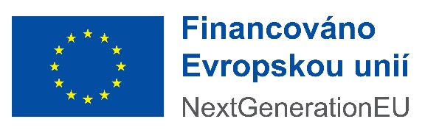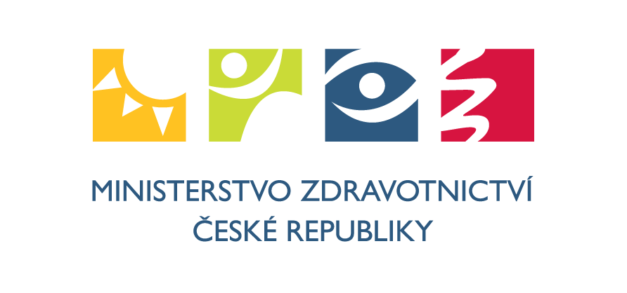

Ministerstvo zdravotnictví České republiky

vyhlašuje
3. výzvu k předkládání žádostí o podporu
z Národního plánu obnovy
v souladu s § 14j zákona č. 218/2000 Sb., o rozpočtových pravidlech a o změně některých souvisejících zákonů ve znění pozdějších předpisů (dále „Rozpočtová pravidla“)

Vybudování Českého onkologického institutu - Motolského onkologického centra

Identifikace výzvy
Poskytovatel dotace | Ministerstvo zdravotnictví ČR
Program | Národní plán obnovy
Komponenta | 6.2 Národní plán na posílení onkologické prevence a péče
Číslo výzvy | 3.
Druh výzvy | Kolová
Termíny
Datum a čas vyhlášení výzvy | 6. 10. 2022
Datum a čas zpřístupnění formuláře žádosti o podporu v MS2014+ | 7. 10. 2022
Datum a čas zahájení příjmu žádostí o podporu v MS2014+ | 7. 10. 2022
Datum a čas ukončení příjmu žádostí o podporu v MS2014+ | 30. 11. 2022
Datum zahájení realizace projektu | Nejdříve: 1.2.2020
Datum ukončení realizace projektu | 30. 4. 2026

Podpora
Celková alokace Nástroje pro oživení a odolnost pro výzvu | 3 718 905 000
Míra podpory Nástroje pro oživení a odolnost a státního rozpočtu | 100 %
Maximální výše celkových způsobilých výdajů | 3 718 905 000
Forma podpory | Ex-ante

Zacílení podpory
Místo realizace | Praha
Území dopadu | Hlavní město Praha a Středočeský kraj, Karlovarský kraj, Plzeňský kraj, Jihočeský kraj, Ústecký kraj, Královehradecký kraj, Liberecký kraj
Oprávnění žadatelé | Fakultní nemocnice v Motole

Věcné zaměření
Druh projektu | Předem definovaný projekt
Podporované aktivity | Výstavba nových či rekonstrukce stávajících zdravotnických zařízení:  A) Výstavba nových objektů, změna stávající stavby (nástavba, přístavba atd.);  B) Pořízení a modernizace přístrojového vybavení, zdravotnických prostředků, technologií a dalšího vybavení;  C) Pořízení informačních technologií (HW a SW);  D) Vytvoření studie proveditelnosti
Indikátory | Zadávané v rámci MS2014+  - Studie proveditelnosti projektu Vybudování a zřízení Českého onkologického institutu - Motolského onkologického centra  - Vybudování a zřízení Českého onkologického institutu – Motolského onkologického centra  - Uvedení Českého onkologického institutu - Motolského onkologického centra do provozu  - Navýšení počtu lůžek pro léčbu onkologických onemocnění  - Předpokládaná roční kapacita hospitalizovaných pacientů  Vykazované mimo MS 2014+  - Roční kapacita zařízení Českého onkologického institutu - Motolského onkologického centra  Parametry stavební části projektu  - Obestavěný prostor staveb;  - Minimální počet nově vystavených center.

Náležitosti žádosti o podporu – povinné přílohy
Bližší informace jsou uvedeny ve Specifických pravidlech.

Další detaily výzvy
Provádění změn výzvy | Bližší informace jsou uvedeny v Obecných pravidlech.
Forma a způsob podání žádosti o podporu | Prostřednictvím IS KP14+.
Odkaz na Pravidla pro žadatele a příjemce | Volně ke stažení na webovém portálu MZ ČR www.mzcr.cz.
Kontakty pro poskytování informací | Ministerstvo zdravotnictví ČR  Odbor evropských fondů a investičního rozvoje  Palackého nám. 4  128 00 Praha 2  Kontaktní osobou je:  Ing. Linda Nevšímalová, projektová manažerka,  tel.: +420 224 972 128,  email: linda.nevsimalova@mzcr.cz; npo@mzcr.cz

